راهنما فارسی استفاده از دیباگر **JTAGICE – JTAGICE mkI**:

**سخت افزار:**

برای اتصال به لپ تاپ جامپر های RXS و TXS، موقعیت های جامپر را مطابق شکل زیر قرار دهید (موقعیت 2).

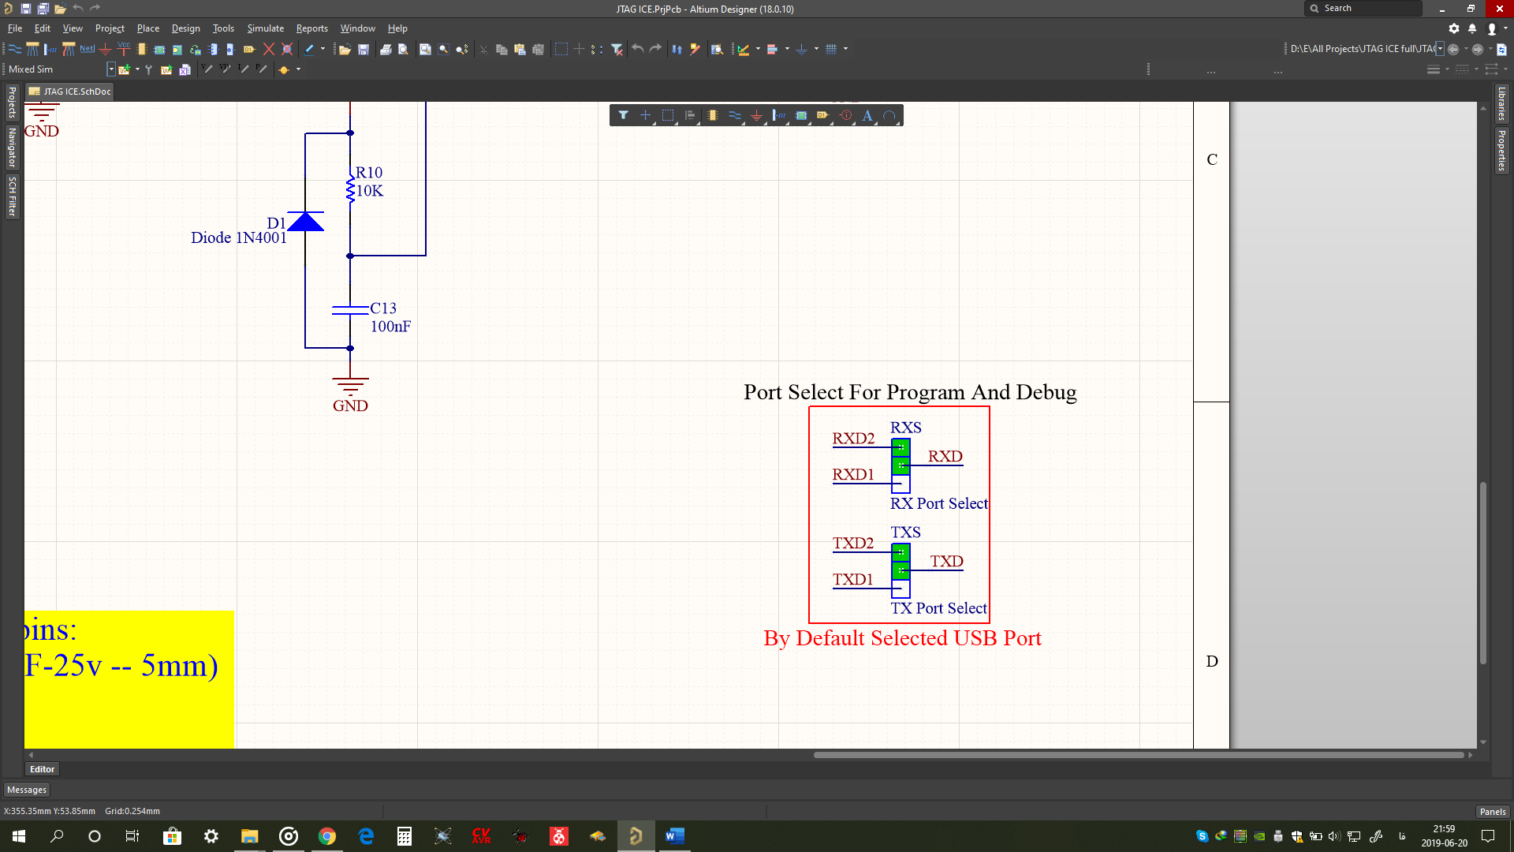

برای اتصال به کامپیوتر در موقعیت 1 باشد. برعکس تصویر بالا. برای اتصال به کامپیوتر از پورت com استفاده می‌شود.

**تغذیه:**

برای تغذیه مدار و مدار خارجی، باید با توجه به شکل زیر جامپر را در موقعیت مورد نظر قرار دهید.

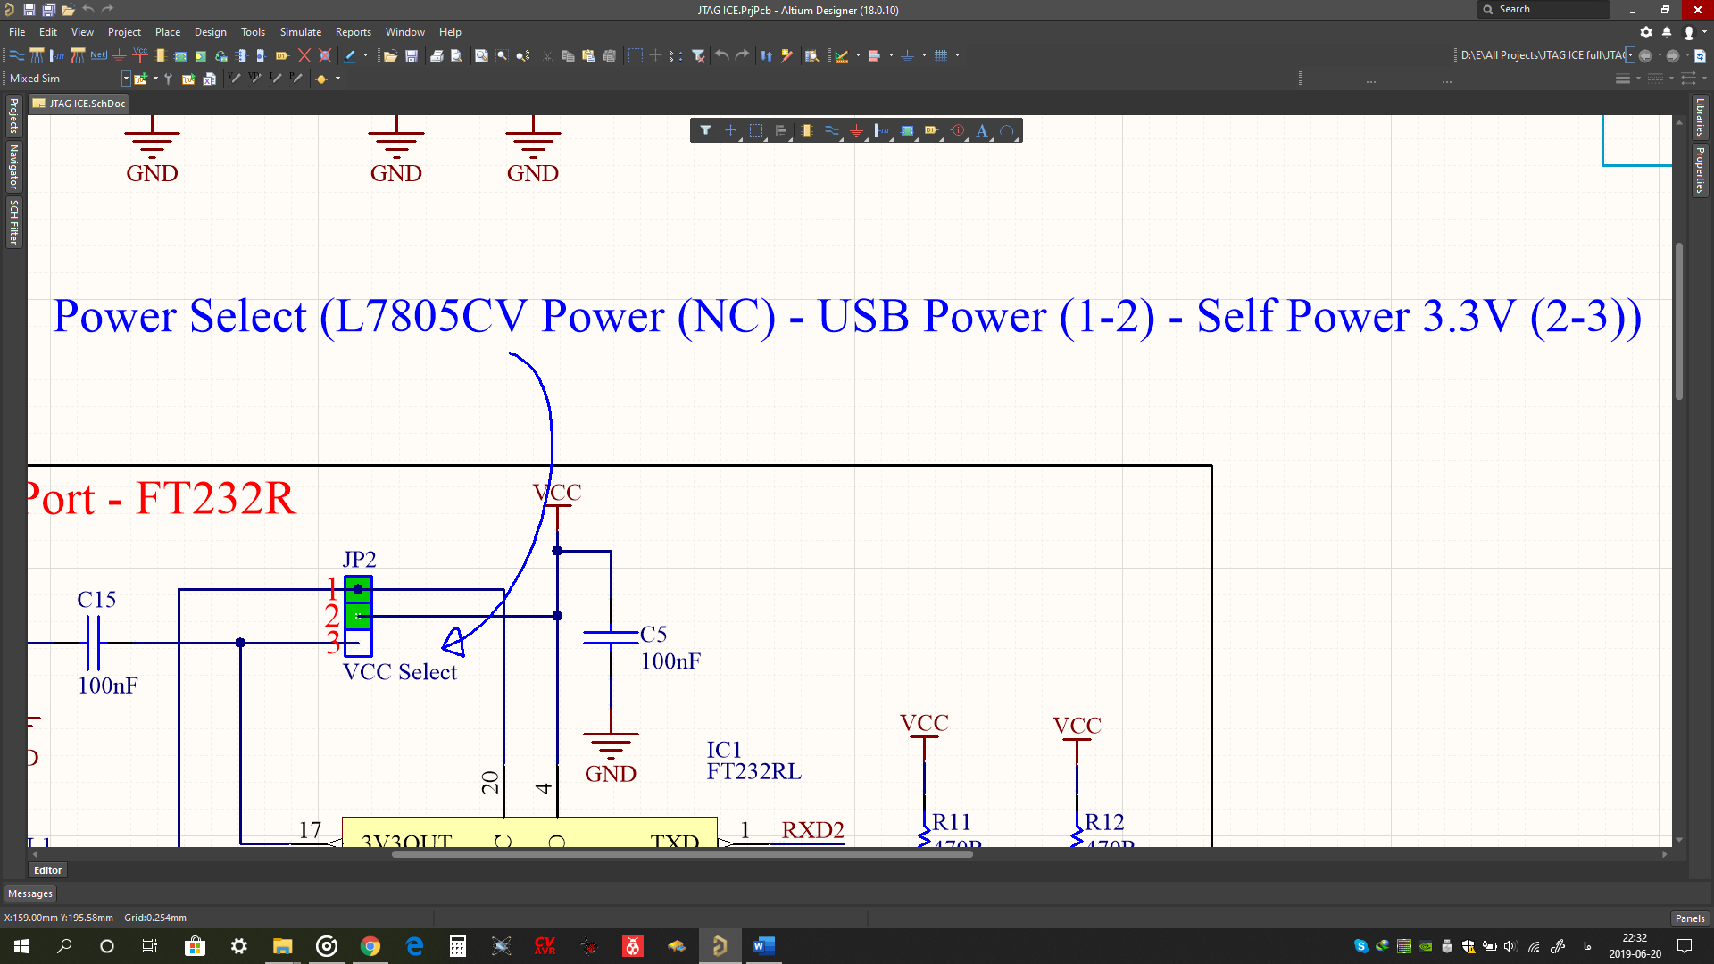

برای تغذیه داخل توسط رگولاتور 7805 جامپر را از مدار در آورده و یک ترانس یا آداپتور بالای 5، مثلا 9 ولت یا 12 ولت به آن متصل کنید.

برای استفاده از تغذیه داخلی مدار توسط پورت USB جامپر را در موقعیت 1-2 قرار دهید (1-2 یا 2-1 این دو پایه به هم وصل شود) در صورتی که قصد استفاده از تغذیه آی سی از تغذیه داخل آی سی توسط ولتاژ 3/3 ولت آن را در موقعیت 2-3 قرار دهید. دقت کنید در مواردی که برد مورد نظر برای دیباگ و پروگرام کردن در تغذیه آن ها تفاوت وجود دارد و برای پروگرام کردن می‌توانید از تغذیه USB استفاده کنید. اما برای دیباگ حتی الامکان از تغذیه خارجی به کمک آداپتور استفاده کنید تا جریان زیادی از تراشه FT232 و برد شما و از همه مهم تر لپ تاپ و کامپیوتر شما جریان نکشد. برای این مورد دیگر هیچ مدار محافظی طراحی نشده که بتواند از سیستم شما محافظت کند.

**پروگرام و دیباگ کردن:**

در شکل زیر پورت های ورودی و خروجی مدار برای اتصال به برد مورد نظر و پروگرام کردن و پورت ISP برای پروگرام کردن آی سی ATmega16A بر روی برد دیباگر می‌باشد.

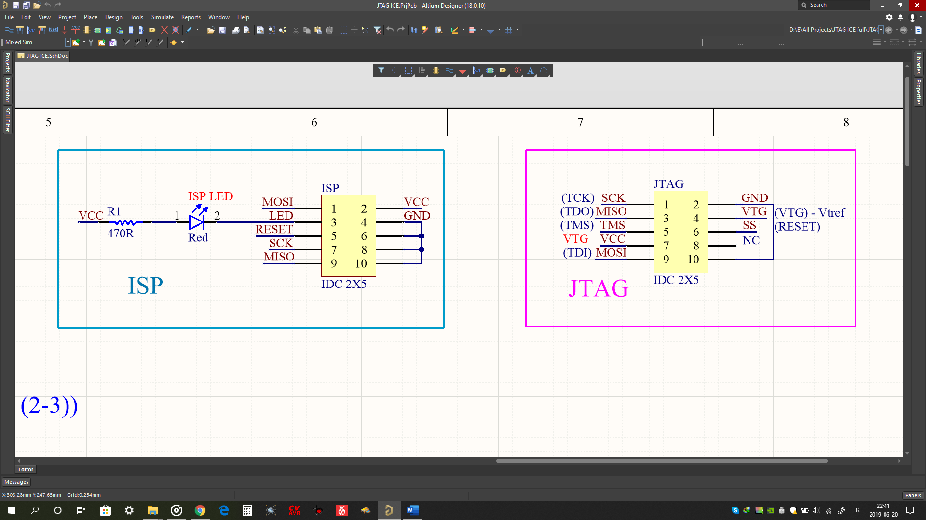

در شکل سمت راست پروتکل ارتباطی برای عمل پروگرام و دیباگ کردن می‌باشد. در شکل سمت چپ برای برنامه ریزی و بروزرسانی آی‌سی ATmega16A بر روی برد می‌باشد.

**فعال سازی بوت‌لودر (Bootloader):**

در هنگام برنامه ریزی اولیه و بروزرسانی آی‌سی ATmega16A یک جامپر برای پروگرام کردن آن تعبیه شده است. در لحظه اول که شما آی سی را پروگرام می‌کنید فعال بودن یا نبودن این جامپر تفاوتی ندارد، اما در زمان بروزرسانی آن توسط نرم افزار حتما باید فعال باشد. در مواقعی که قصد استفاده از دیباگر را دارید نیز فعال بودن یا نبودن آن تفاوتی ندارد.

**کریستال:**

در این مدار برای استفاده از کریستال، از کریستال 3728/7 مگاهرتز استفاده کردیم و باید به کمک پروگرامر خود فیوز بیت های این مدار را برای استفاده از کریستال خارجی بر روی پایه های XTAL فعال کنید.

برای تنظیم فیوز بیت ها می‌توانید از سایت زیر کمک بگیرید.

<http://www.engbedded.com/fusecalc/>

**نرم‌افزار:**

برای استفاده از دیباگر به نرم افزار های AVR studio 4.18 و نرم افزار WinAVR نیاز دارید با یک جستوجو ساده در اینترنت می توانید این نرم‌افزار ها را دانلود کرده و نصب کنید. البته برای استفاده بهینه تر باید ابزار معروف AVR به نام GNU Toolchain را نصب کنید، البته بعد از نصب WinAVR خودش آنها را نصب می‌کند، اما شما می‌توانید با رفتن به لینک زیر:

<https://www.microchip.com/mplab/avr-support/avr-and-arm-toolchains-c-compilers>

این ابزار را با توجه به سیستم عامل خود دانلود کرده و نرم‌افزار مربوطه خود را بروزرسانی کنید. در ضمن در حین نصب نرم‌افزارهای بالا به هیچ وجه محل نصب نرم‌افزار ها را تغییر ندهید. به خصوص WinAVR، بعد از نصب این نرم افزار فایلی به نام msys-1.0-vista64 را از حالت فشرده خارج کنید و فایلی به نام msys-1.0.dll را در مسیر زیر جایگزین کنید.

C:\WinAVR-20100110\utils\bin

در غیر این صورت در نرم‌افزار AVR studio 4.18 به مشکل بر خواهید خورد. مثلا در شکل زیر دایره های سبز رنگ را مشاهده نخواهید کرد و برنامه AVR studio نمی‌تواند برنامه WinAVR را پیدا کند.

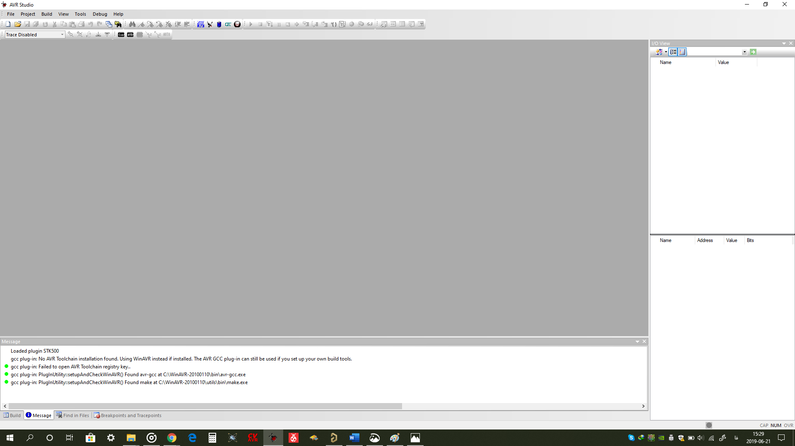

در صورتی که مراحل بالا را به صورت دقیق انجام دهید دو پیام آخر باید ظاهر شود.

هنگام استفاده از دیباگر به صورت عملی و برای عمل پروگرامر و دیباگ باید آن را به صورت دستی به یکی از COM Port های 1 تا 4 معرفی کنید. در هنگام استفاده از راهنمای زیر کمک بگیرید و موارد دیگر را تغییر ندهید. میتواند port را در حالت خودکار بگذارید (Auto) تا نرم‌افزار خودش دستگاه را پیدا کند.

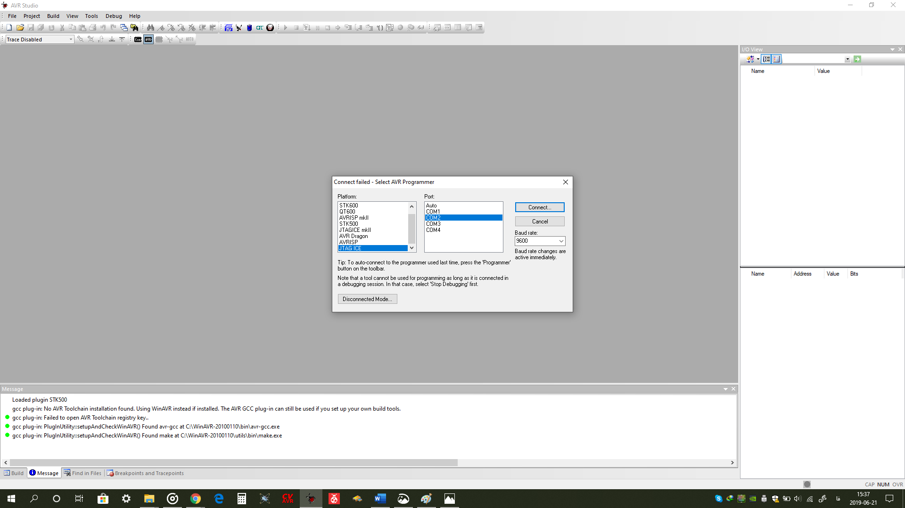

برای این کار به Device Manager رفته و دستگاه را به سیستم خود متصل کنید تا در لیست COM Port هایی که در آنجاست، ظاهر شود و با باز کردن آن، آن را برای COM های 1 تا 4 تعریف کنید.

در ضمن قبل از انجام این کار حتما Driver مورد نیاز را باید نصب کرده باشید.

**برای سیستم های 32 بیتی:**

<https://www.ftdichip.com/Drivers/CDM/CDM%20v2.12.28%20WHQL%20Certified.zip>

**برای سیستم های 64 بیتی:**

<https://www.ftdichip.com/Drivers/CDM/CDM%20v2.12.28%20WHQL%20Certified.zip>

در صورت مواجه شدن با این پیغام یا پیغام های دیگر لطفا سخت افزار خود را بررسی کنید، حتی اگر شما دیباگر را به صورت معلق به سیستم خود وصل کنید با این پیغام یا پیغام های مشابه دیگر روبرو خواهید شد در همه این موارد مشکل از سخت افزار شما می‌باشد و باید برد دیباگر حتما به جای وصل باشد به صورت صحیح، در نهایت شما با هیچ پیغام دیگر مواجه نخواهید شد و مستقیم به صفحه کنترل آی سی هدایت می‌شود و در آن پنجره می‌توانید تمامی فیوز بیت ها، آی دی چیپ، دسترسی کامل به حافظه Flash و EEPROM، دسترسی کامل برای قفل آی سی، خواند ولتاژ روی پایه Vcc برای پروگرام و دیباگ مطابق آن ولتاژ را در اختیار شما قرار می‌دهد.

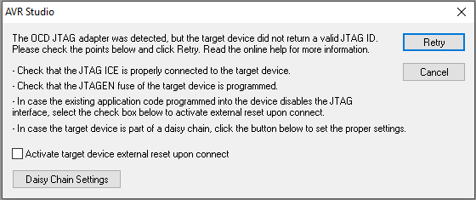

**در هنگام Build کردن پروژه خود باید با این پیغام مواجه شوید.**

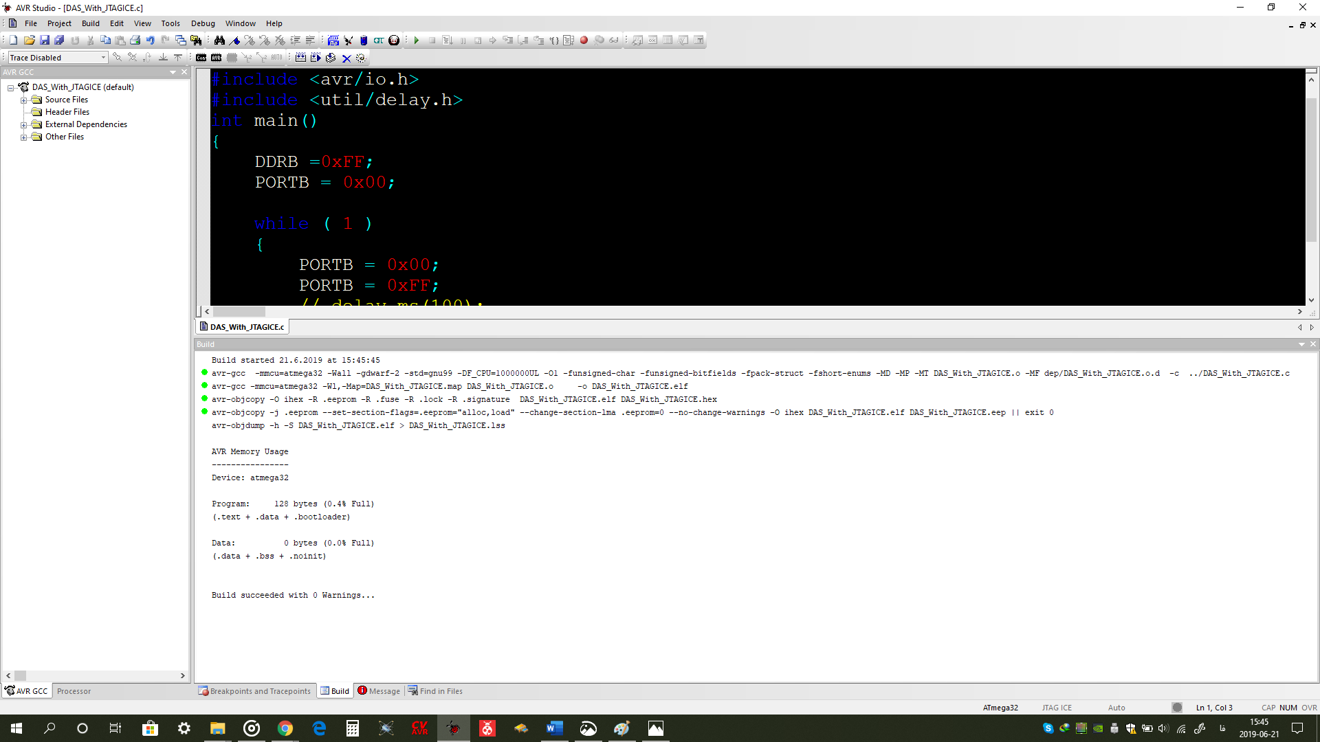

**کامپایل پروژه:**

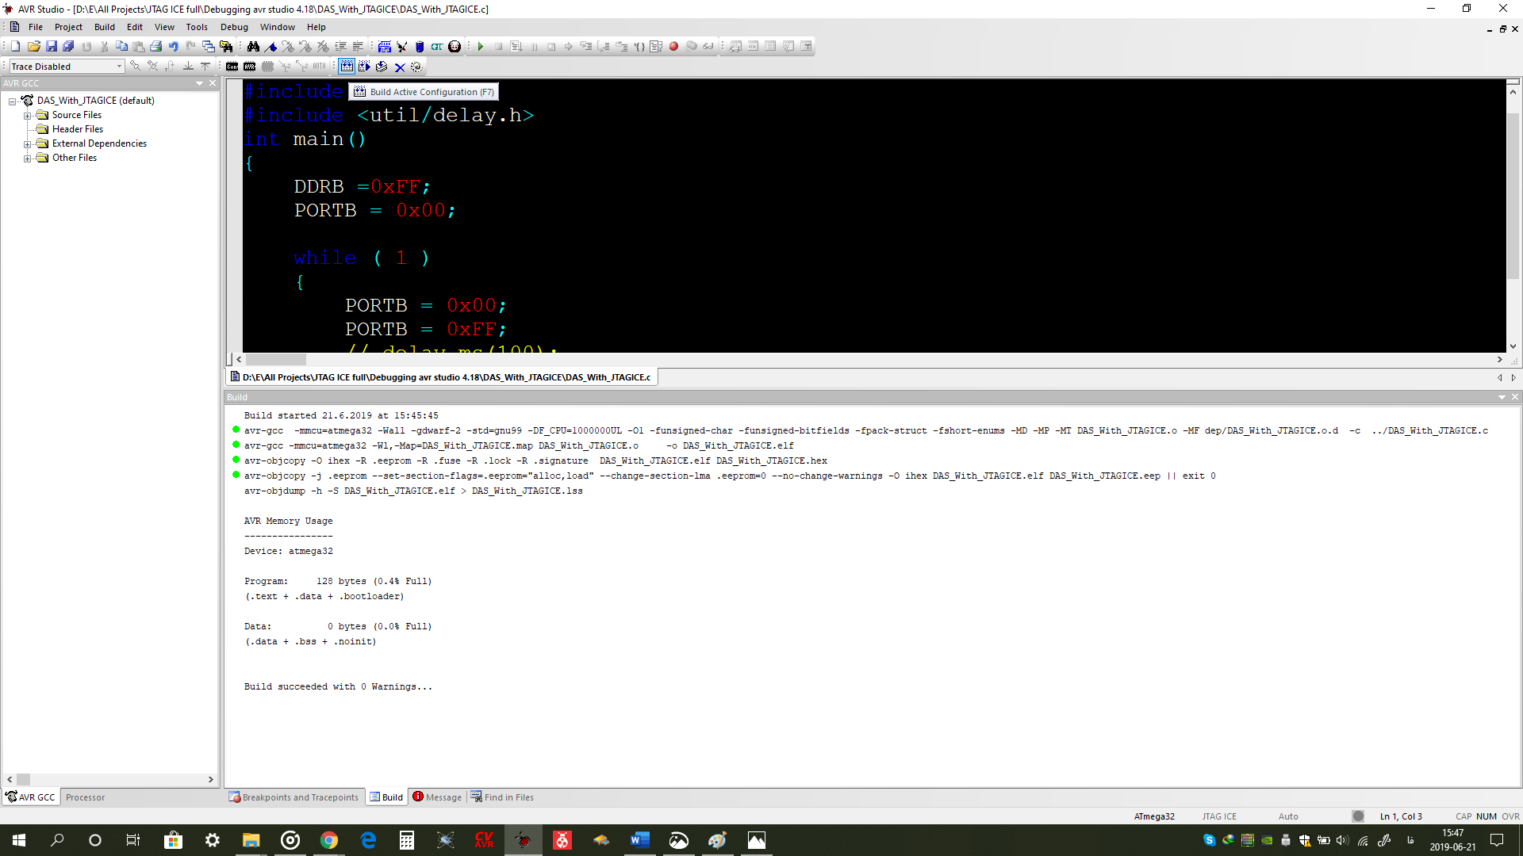

**شروع اشکال زدایی (دیباگ):**

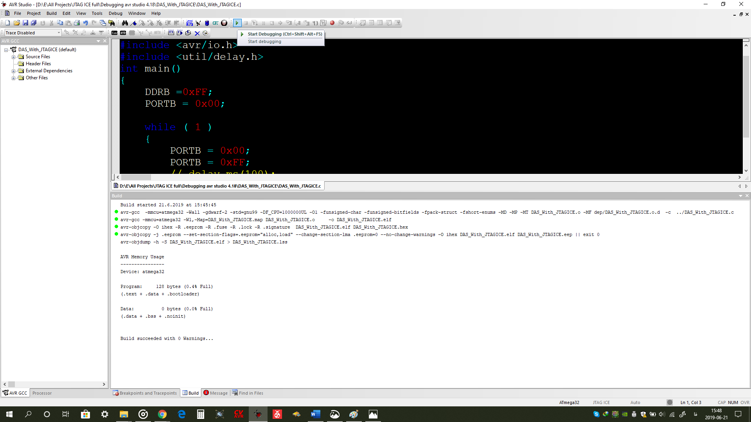

**ختم عمل اشکال زدایی:**

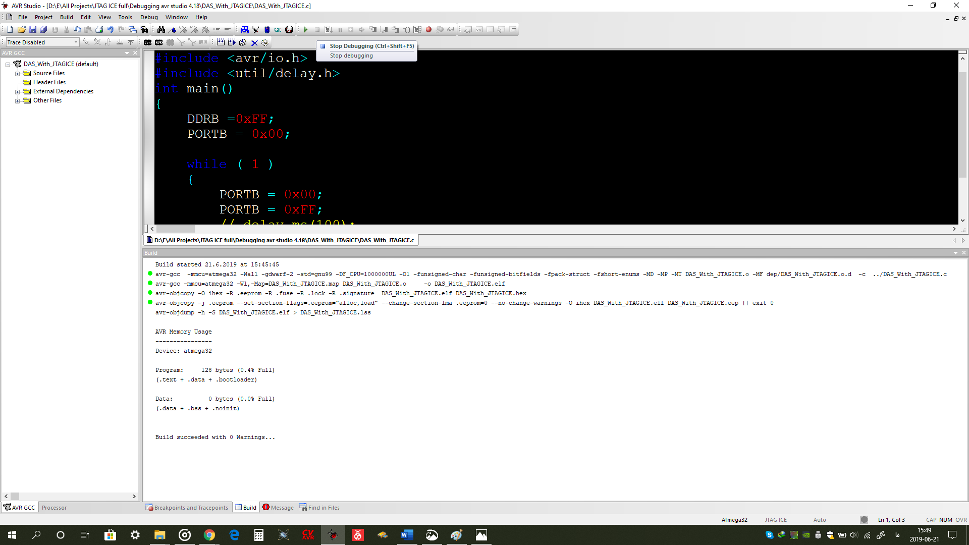

**اجرای دستورات:**

در این روش با هر بار اجرا شبیه ساز یا دیباگر وارد دستور شده و عملیات آن را به شما نمایش می‌دهد.

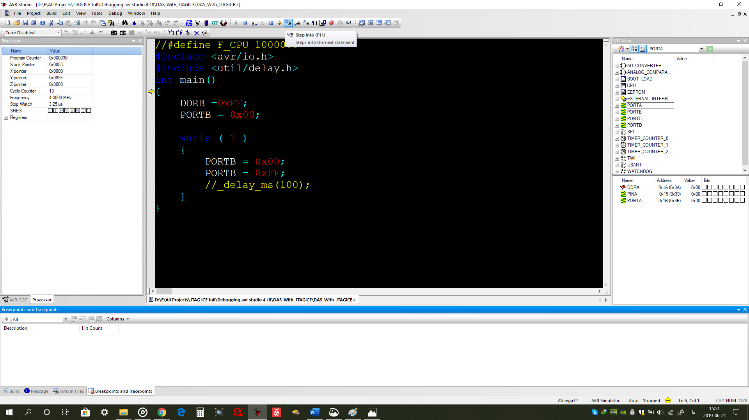

**اجرای دستورات:**

در این روش عکس عمل بالا را انجام می‌دهد و فقط دستورات را به صورت خط به خط و یک با اجرا کرده و وارد آن نمی‌شود. معمولا از این گزینه استفاده می‌شود. البته برای اشکال زدایی دقیق از گزینه بالا استفاده می‌شود.

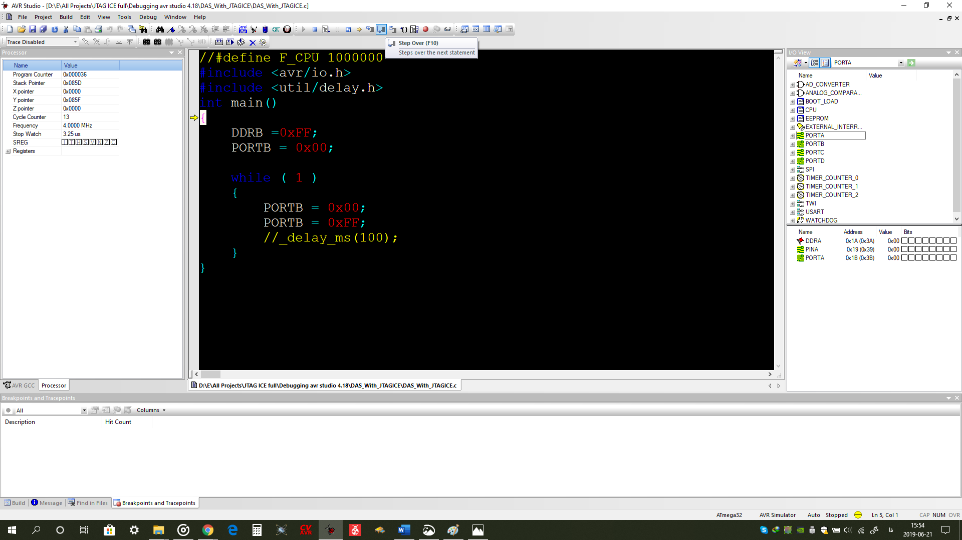

**اجرا دوباره عملیات:**

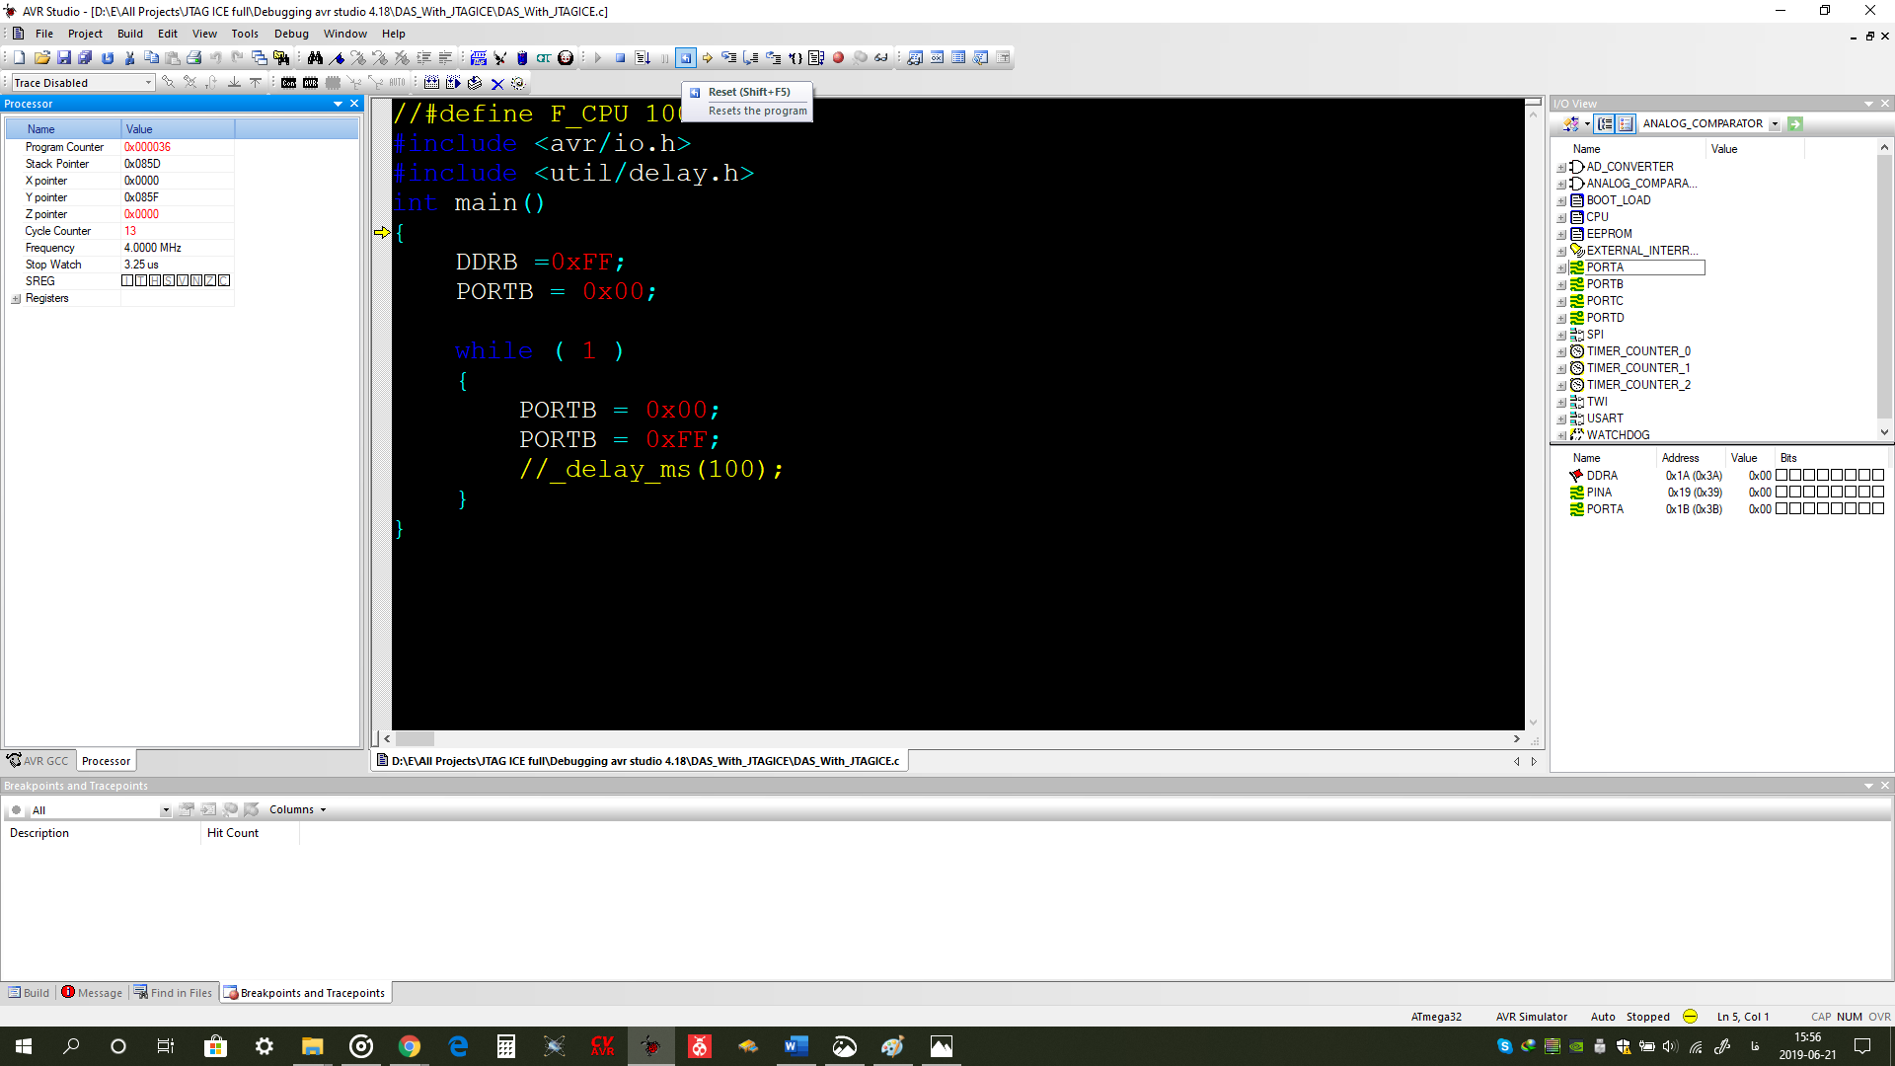

**شکستن اجرا:**

فرض کنید با دستور F11 وارد یک دستور شدید و نتوانستید در آن خط از برنامه خارج شوید در این صورت برای این کار این گزینه پیشنهاد می‌شود. در ضمن مانند مواردی که دیباگ گیر کند، هنگ کند، یا وارد حلقه بی نهایت شود این مورد پیشنهاد می‌شود.

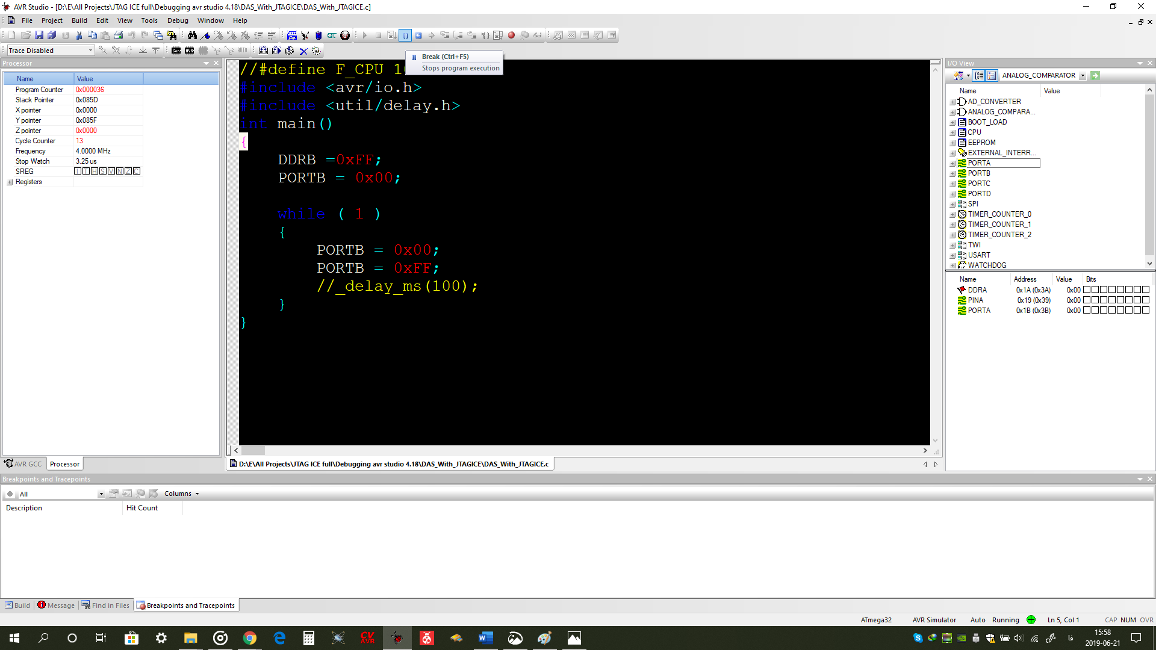

* **نکته: در هنگام دیباگ به صورت سخت افزاری در برنامه از دستور _delay_ms(); یا _delay_us(); استفاده نشود. زیرا دیباگر وارد حلقه بی نهایت شده و خارج نمی‌شود برای خروج از دستور Break یا Stop Debugging استفاده کنید.**

**I/O View:**

ابزاری کاربردی در نرم‌افزار می‌باشد که به کمک آن می‌توانید تمام خروجی و ورودی های آی سی و تمام واحد های ارتباطی را به صورت Online مشاهده کنید.

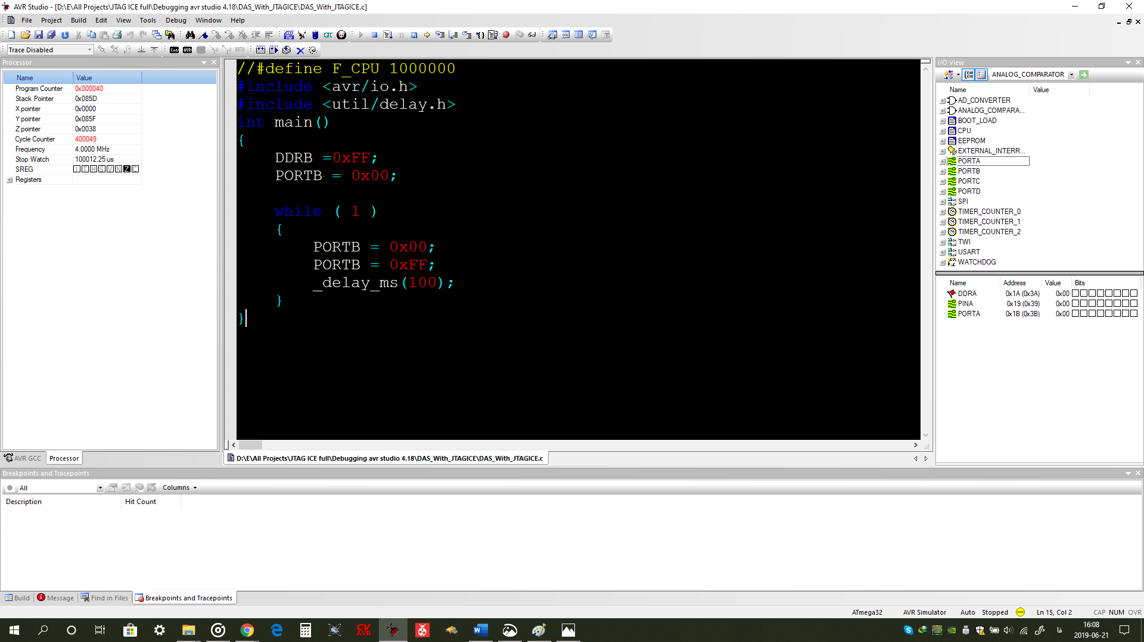

**آی سی های پشتیبانی شده توسط این مدار:**

تمامی آی سی های خانواده AVR که دارای پروتکل JTAG می‌باشند را پشتیبانی خواهد کرد.

**لیست:**

|  |  |
| --- | --- |
| ATmega8-A | No Supported |
| ATmega16-A | Yes |
| ATmega164/V | Yes |
| ATmega324/V | Yes |
| Atmega644/V | Yes |
| ATmega325/V | Yes |
| ATmega3250/V | Yes |
| ATmega645/V | Yes |
| ATmega6450/V | Yes |
| ATmega329/V | Yes |
| ATmega3290/V | Yes |
| ATmega649/V | Yes |
| ATmega6490/V | Yes |
| ATmega406 | Yes |
| ATmega640/V | Yes |
| ATmega1280/V | Yes |
| ATmega1281/V | Yes |
| ATmega2560/V | Yes |
| ATmega2561/V | Yes |
| ATmega165/V | Yes |
| ATmega165 | Yes |
| ATmega65-L | Yes |
| ATmega48/V | No Supported |
| ATmega88/V | No Supported |
| ATmega168/V | No Supported |
| ATmega128-L | Yes |
| ATmega103-L | No supported |
| ATmega323-L | Yes |
| ATmega169V | Yes |
| ATmega169L | Yes |
| ATmega169 | Yes |
| ATmega162 | Yes |
| ATmega162V | Yes |
| ATmega163-L | No Supported |
| ATmegs161-L | No Supported |
| ATmega8535-L | No Supported |
| ATmega8515-L | No Supported |
| ATmega32-L-A | Yes |
| ATmega64-L-A | Yes |